19 января 2017 года

Walkman® серии NW-A30 — новый стильный дизайн и потрясающий звук
- Новые функции в привлекательном корпусе с дизайном в стиле серии h.ear
- Эффектные цветовые оттенки и звук High Resolution Audio
- Наслаждайтесь музыкой благодаря беспроводным наушникам с шумоподавлением
Sony представляет серию стильных плееров Walkman® NW-A30. В серии представлено три модели - NW-A35 (16 Гб), NW-A35NH (16 Гб, наушники в комплекте) и NW-A37NH (64 Гб, наушники в комплекте). Плееры Walkman® серии NW-A30 отличаются необычным дизайном и простотой использования, что позволяет им органично вписаться в ваш стиль жизни и дополнить вашу индивидуальность. Прибавьте к этому безупречное качество звука благодаря поддержке аудио высокого разрешения, интуитивно-понятный пользовательский интерфейс и функцию беспроводного воспроизведения — и поймете, что только плееры Walkman новой серии позволят вам стать одним целым со своей любимой музыкой.

Превосходный звук в движении
Имея вес всего 98 грамм, модели Walkman® серии NW-A30 отличаются удобством и компактностью. Встроенные модули Bluetooth® и NFC позволяют подключать колонки или наушники без проводов. Данная модель идеально совместима с беспроводными наушниками Sony MDR-100ABN.
Кроме того, модели серии NW-A30 оснащены батареей высокой емкости, которая обеспечивает 45 часов прослушивания файлов MP3 (128 кбит/с) или 30 часов прослушивания файлов высокого разрешения (FLAC, 192 кГц, 24 бита) — наслаждайтесь любимой музыкой долгими часами, где бы вы ни были.
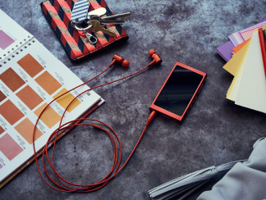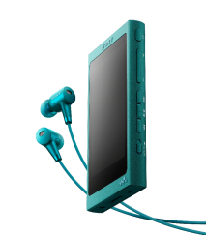
Всегда идеальный звук
Благодаря современной технологии воспроизведения аудиофайлов любого формата, включая DSD, новые плееры Walkman серии NW-A30 позволят наслаждаться потрясающим качеством звука практически везде. Пять встроенных конденсаторов POSCAP™ подают больше мощности на цифровой усилитель S-Master™ HX, что снижает уровень помех и шумов в широком диапазоне частот. Кроме того, в моделях серии NW-A30 используется два тактовых генератора, которые обеспечивают оптимальную модуляцию, чистоту звука и стереоэффект — чтобы вы могли слышать каждый вздох и каждую ноту. Поддержка аудио высокого разрешения (High Resolution Audio) – форматы DSD (DFF), DSD (DSF), WAV, AIFF, FLAC (lossless compression) и ALAC (Apple Lossless).

Неограниченная музыкальная библиотека
Улучшенный 3,1-дюймовый сенсорный экран, интуитивно-понятный интерфейс и боковые клавиши управления делают модели Walkman® серии NW-A30 невероятно удобными в использовании. Модели имеет встроенную память объемом 16 Гб (NW-A35 и NW-A35NH) и 64 Гб (NW-A37NH) и слот для карты microSD, позволяющий увеличить пространство под музыкальную библиотеку. Модели NW-A35HN и NW-A35HN дополнительно комплектуется наушниками-вкладышами с технологией цифрового шумоподавления (Digital Noise Cancelling) и поддержкой Hi-Res Audio.
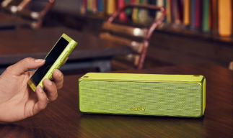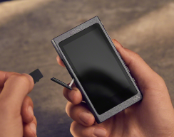
Плееры Walkman® серии NW-A30 доступны в четырех привлекательных цветах: кирпично-красном, угольно-черном, лаймово-желтом и малахитово-синем.
Новые модели Walkman® NW-A35 поступят в продажу в России, начиная с конца января 2017 года, модели NW-A35HN и NW-A37HN уже доступны в продаже. Приобрести текущие модели и оформить предзаказ на новые вы можете уже сейчас в фирменном интернет-магазин Sony Store Online https://store.sony.ru/audio/mp3player/walkman/

О корпорации Sony
Sony Corporation — ведущий производитель аудио-, видео-, фотопродукции, игр, коммуникационных и информационных продуктов для потребительского и профессионального рынков. Благодаря своим прочным позициям в таких областях, как музыка, кино, компьютерные игры и интернет-бизнес, Sony имеет уникальные преимущества в отрасли электроники и развлечений и является одним из ее лидеров. К концу 2015 финансового года (по данным на 31 марта 2016 года) консолидированные ежегодные продажи Sony составили около 72 миллиардов долларов. Международный сайт Sony: http://www.sony.net/

По вопросам получения дополнительной информации обращаться:
Серопегина Александра, менеджер по связям с общественностью
компании Sony Electronics в России
Тел: +7 (495) 258-76-67, доп. 1353 Моб.: 8-985-991-57-31;
E-mail: Alexandra.Seropegina@eu.sony.com

При прослушивании через наушники, совместимые с аудио высокого разрешения.
Функция PCM Convert
POSCAP — зарегистрированный товарный знак Panasonic Corporation.

